Проект «Шестаківці сортують сміття»
Технічні, якісні та кількісні вимоги до товару
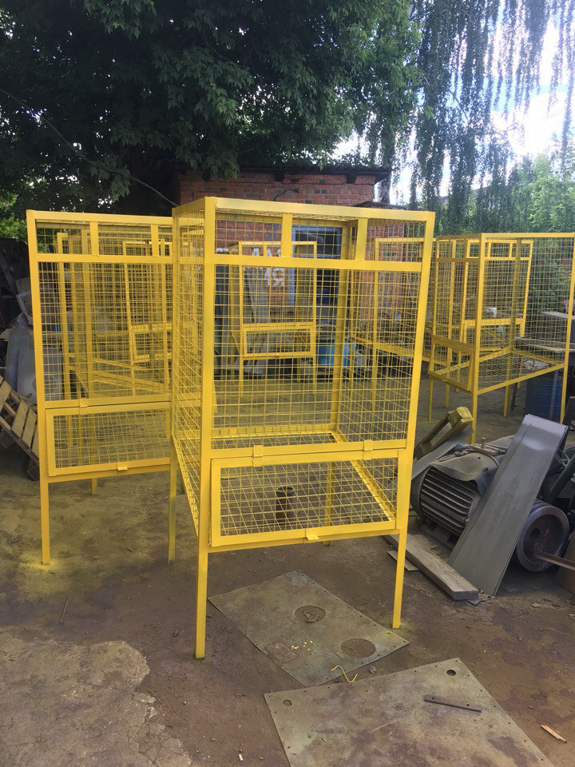
Контейнер сітчатий для збору пет. пляшок 1.5 м. куб. – 10 шт.
Габарити (Д*Ш*В), см: 1000 *1000* 2000
Вага: до 30 кг.
Матеріал: метал
Колір жовтий.

Бак для збору скла 0,6 м. куб. – 10 шт.
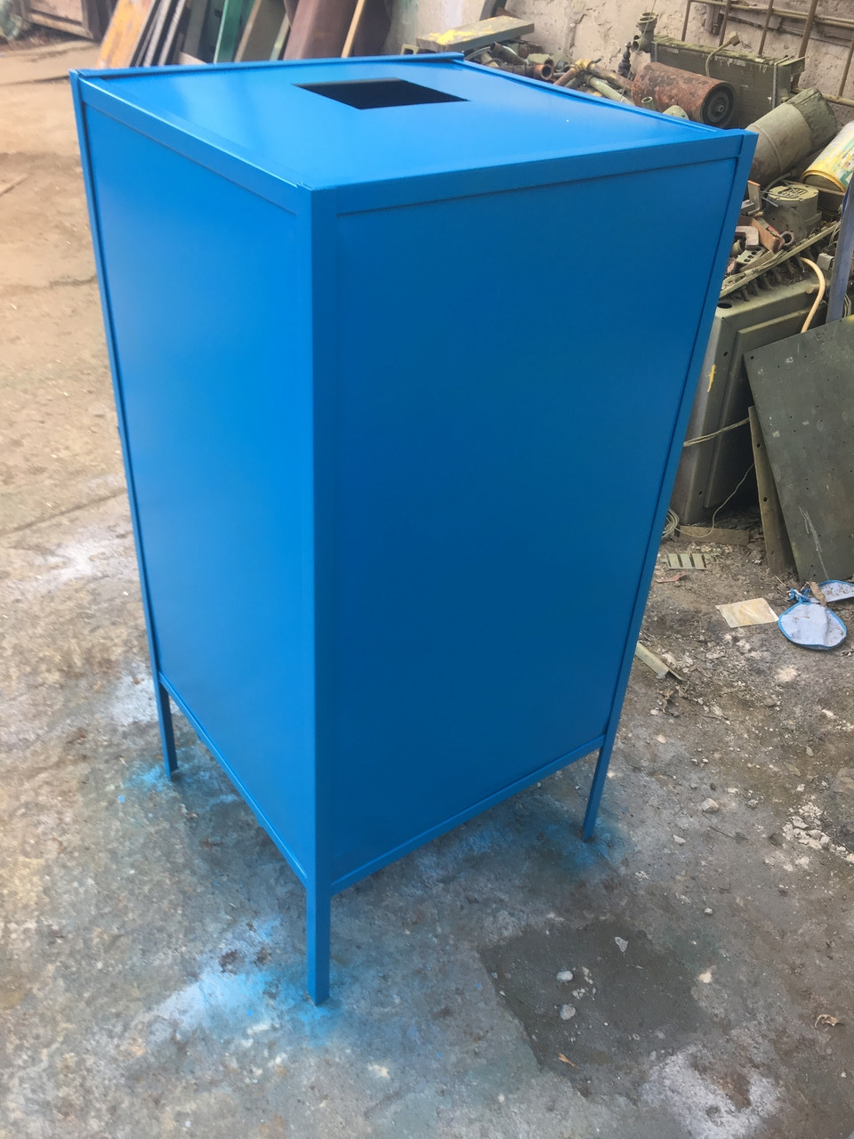
Габарити (Д*Ш*В), см: 600 *600* 1500
Вага: до 20 кг.
Матеріал: метал
Колір синій.

